מערכת המשוואות:

$\ddot{ψ_{1}}+α \dot{ψ_{1}}+\sin\left(ψ_{1}\right)=D[\dot{ψ_{2}}-\dot{ψ_{1}}]$

$\ddot{ψ_{2}}+α \dot{ψ_{2}}+\sin\left(ψ_{2}\right)=D[\dot{ψ_{1}}-\dot{ψ_{2}}]$

נציג כמערכת משוואות:

$x_{1}=ψ_{1}, x_{2}= \dot{ψ_{1}} ,x_{3}=ψ_{2}, x_{4}= \dot{ψ_{2}}$

$\left[\begin{matrix}\begin{matrix}\dot{x_{1}} \\ \dot{x_{2}}\end{matrix} \\ \begin{matrix}\dot{x_{3}} \\ \dot{x_{4}}\end{matrix}\end{matrix}\right]=\left[\begin{matrix}\begin{matrix}x_{2} \\ -\sin\left(x_{1}\right)-αx_{2}+D(x_{4}-x_{2})\end{matrix} \\ \begin{matrix}x_{4} \\ \dot{-\sin\left(x_{3}\right)-αx_{4}+D(x_{2}-x_{4})}\end{matrix}\end{matrix}\right]$

נקודות שיווי משקל:

$$x_{1}=0+2πk,π+2πk, x_{2}= 0 ,x_{3}=ψ_{2}, x_{4}= 0+2πk,π+2πk$$

נחשב היעקוביאן:

$J\left(\underline{x}\right)=\left[\begin{matrix}0 & 1 & 0 & 0 \\ -cos⁡(x_{1}) & -α-D & 0 & D \\ 0 & 0 & 0 & 1 \\ 0 & D & -cos⁡(x_{3}) & -α-D\end{matrix}\right]$

עבור נורמת $L_{1}$ מידת המטריצה היא:

$μ_{1}\left(A\right)=\max_{1≤j≤n}{(A_{jj}+\sum_{1≤i≤n, i≠j}{|A_{ij}|} )}$

*ולכן:*

$μ_{1}\left(J\left(\underline{x}\right)\right)=max⁡(|-cos⁡(x_{1})|, 1-α,|-\cos\left(x_{1}\right)|)$

*זהו ביטוי חיובי עבור כל תחום של $\underline{x}$.*

***סימולציה:***

*בוצעה סימולציה למערכת , עם תנאי התחלה אקראיים (טווח ההגרלה נבחר כך שהמסלולים ישארו באגן הראשית), בתוצאות ניתן לראות את תרשים הפאזה, עבור שתי המערכות עם ובלי צימוד (D=10 וכן D=0). את ההפרש בין המהירויות הזוויתיות עם ובלי צימוד, וכן את הפרש הזוויות עם ובלי צימוד. בנוסף ניתן לראות את הנורמה האוקלידית של ווקטור המצב עם ובלי צימוד. נראה, שהצימוד מסנכרן היטב את המהירויות הזוותיות, אבל זה קורה פעמים רבות על חשבון המצב הזוויתי, שמתכנס לראשית בקצב נמוך בהרבה (לעומת שתי מערכות לא מצומדות).*



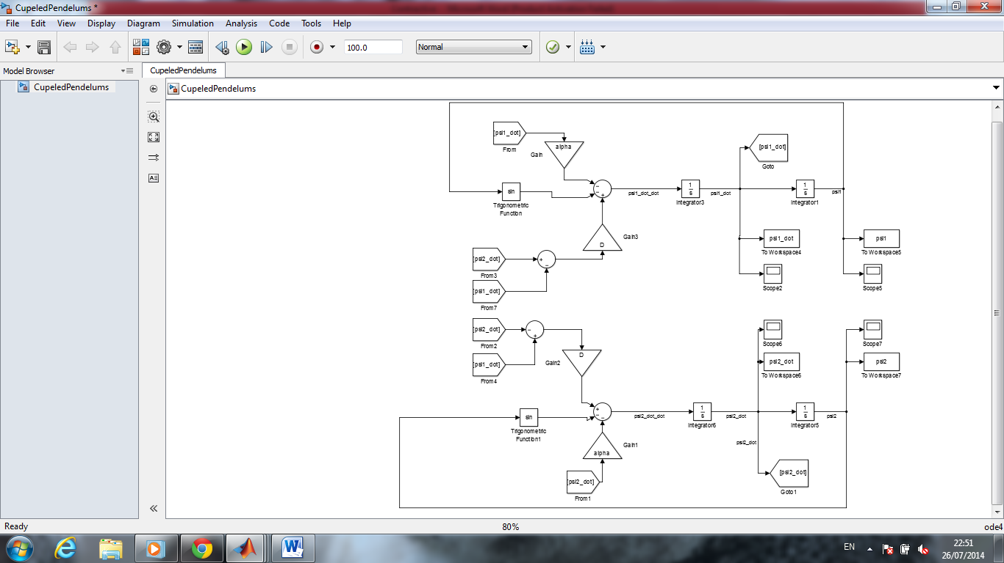

close all;

global D alpha psi1_0 psi2_0 psi1_dot_0 psi2_dot_0

D = 10;

alpha = 0.3;

psi1_0 = rand*pi-pi/2;

psi2_0 = rand*pi-pi/2;

psi1_dot_0 = rand*4 - 2;

psi2_dot_0 = rand*4 - 2;

%simulate the system

sim('CupeledPendelums');

figure(1);

subplot(4,1,1);

hold on;

plot(psi1.data,psi1_dot.data,'b');

plot(psi2.data,psi2_dot.data,'r');

subplot(4,1,2);

hold on;

plot(psi1.time,psi1_dot.data-psi2_dot.data,'b');

subplot(4,1,3);

hold on;

plot(psi1.time,psi1.data-psi2.data,'b');

subplot(4,1,4);

hold on;

norm = sqrt(psi1.data.^2+psi1_dot.data.^2+psi2.data.^2+psi2_dot.data.^2);

plot(psi1.time,norm,'b');

D = 0;

%simulate the system

sim('CupeledPendelums');

figure(1);

subplot(4,1,1);

hold on;

plot(psi1.data,psi1_dot.data,'g');

plot(psi2.data,psi2_dot.data,'y');

xlabel('angle');

ylabel('angular velocity');

legend('x1 with coupling','x2 with coupling','x1 without coupling','x2 without coupling');

subplot(4,1,2);

hold on;

plot(psi1.time,psi1_dot.data-psi2_dot.data,'r');

xlabel('time');

ylabel('dpsi1/dt-dpsi2/dt');

legend('with coupling','without coupling');

subplot(4,1,3);

hold on;

plot(psi1.time,psi1.data-psi2.data,'r');

xlabel('time');

ylabel('psi1-psi2');

legend('with coupling','without coupling');

subplot(4,1,4);

hold on;

norm = sqrt(psi1.data.^2+psi1_dot.data.^2+psi2.data.^2+psi2_dot.data.^2);

plot(psi1.time,norm,'r');

xlabel('time');

ylabel('vector norm');

legend('with coupling','without coupling');